ผลการปฏิบัติราชการแผนกงานป้องกันปราบปราม
สถานีตำรวจภูธรฟากท่า
ประจำเดือน กุมภาพันธ์ 2567
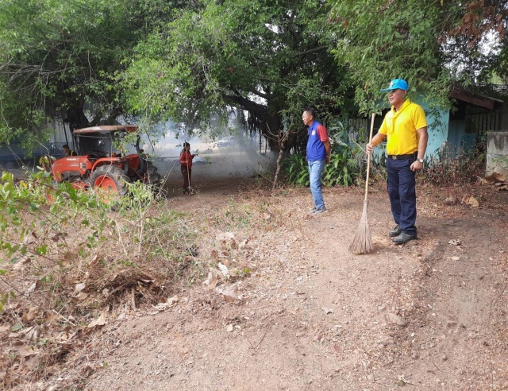 | 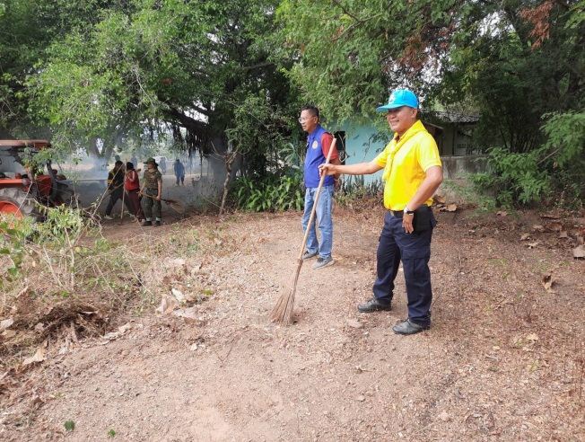
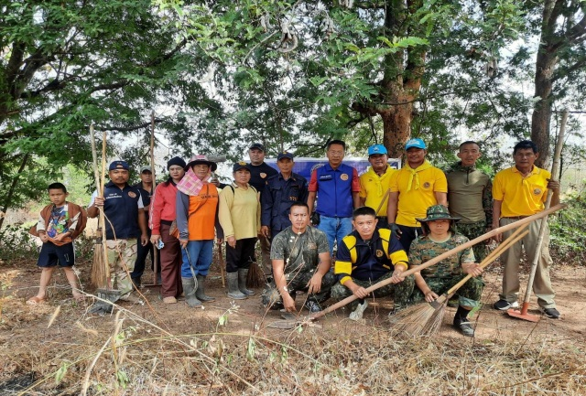 | 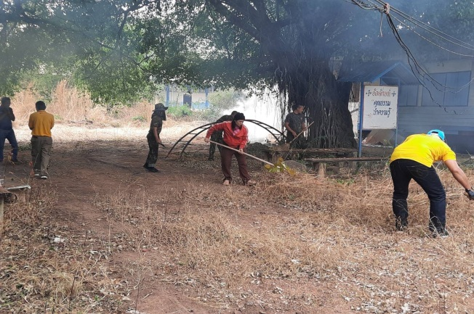

วันที่ 5 กุมภาพันธ์ 2567 เวลา 09.00 น.
- ร.ต.อ.เสน่ห์ น้อยมา รอง สารวัตร(ป้องกันปราบปราม) สถานีตำรวจภูธรฟากท่า ปฏิบัติหน้าที่สายตรวจตำบลบ้านเสี้ยว/สองห้อง พร้อมด้วยเจ้าหน้าที่เกษตรอำเภอฟากท่า , เจ้าหน้าที่องค์การปกครองส่วนท้องถิ่นตำบลสองห้อง , ผู้นำชุมชน หมู่ 1 ตำบลสองห้อง ออก ว.4 เหตุเพลิงไหม้ เขตห้วยปางแดง สหกรณ์ซอย 1 เนื้อที่เหลิงไหม้ประมาณ 35 ไร่ ไม่ทราบสาเหตุเพลิงไหม้ - ไม่มีทรัพย์สินของผู้ใดเสีย
ผลการปฏิบัติราชการแผนกงานป้องกันปราบปราม
สถานีตำรวจภูธรฟากท่า
ประจำเดือน กุมภาพันธ์ 2567
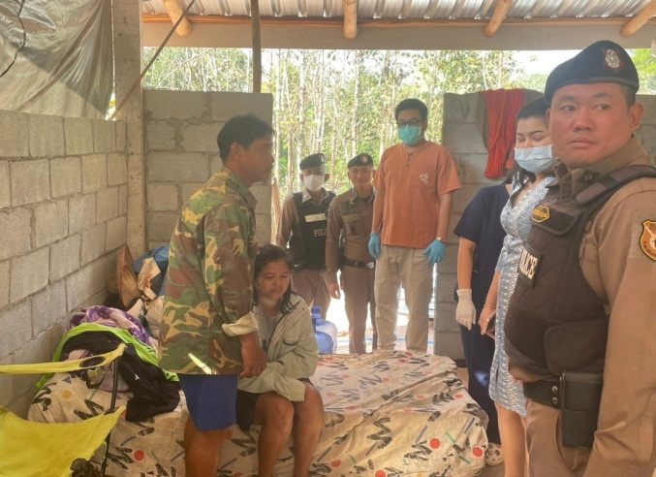 | 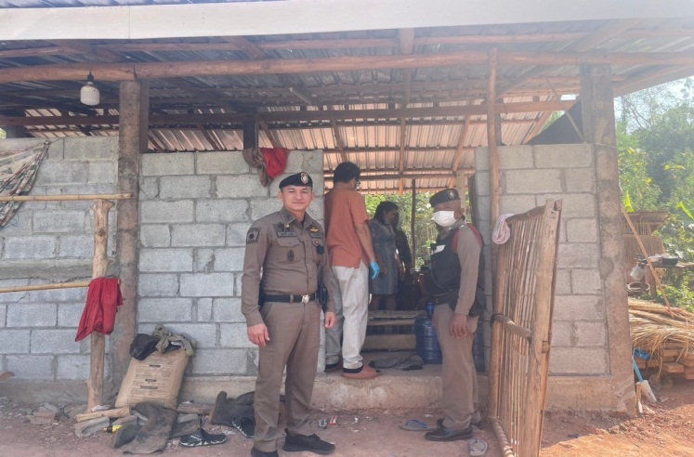
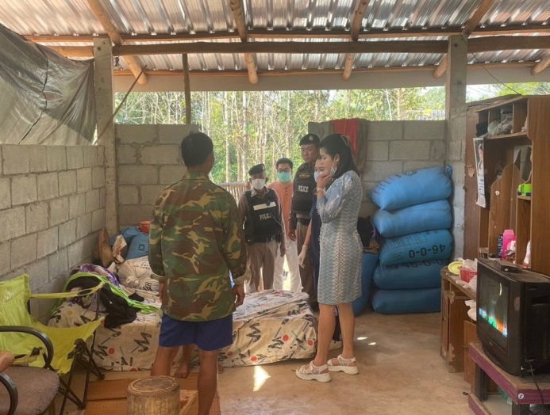 | 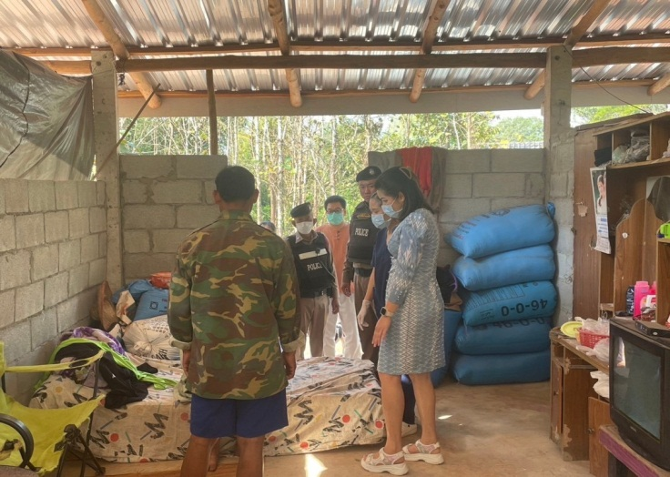

วันที่ 9 กุมภาพันธ์ 2567 เวลา 09.30 น.
- พันตำรวจตรีสุรสิทธิ์ ฉายอิ่ม สารวัตรป้องกันปราบปรามสถานีตำรวจภูธรฟากท่า พร้อมด้วย ร้อยตำรวจเอกประภาส ชาญเดช รองสารวัตร(ป้องกันปราบปราม) สถานีตำรวจภูธรฟากท่า ปฏิบัติหน้าที่ร้อยเวรฯ 20 พร้อมด้วยสายตรวจรถยนต์ ออก ว.4 ร่วมกับโรงพยาบาลฟากท่า รับผู้ป่วยจิตเวชส่งที่โรงพยาบาลฟากท่า

ผลการปฏิบัติราชการแผนกงานป้องกันปราบปราม
สถานีตำรวจภูธรฟากท่า
ประจำเดือน กุมภาพันธ์ 2567
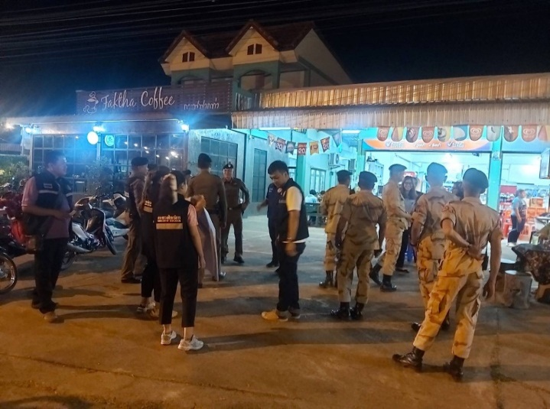 | 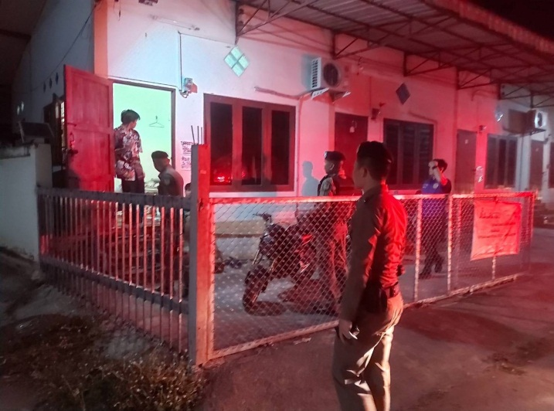
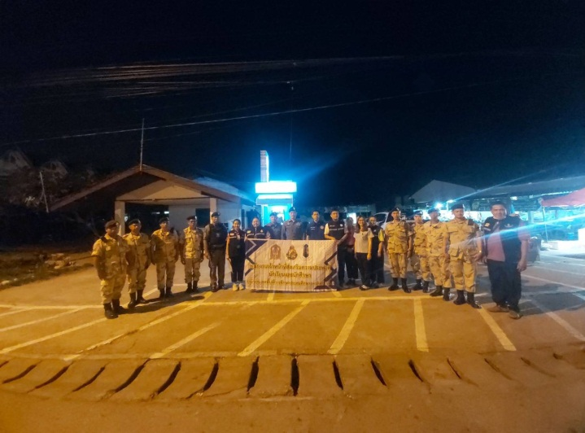 | 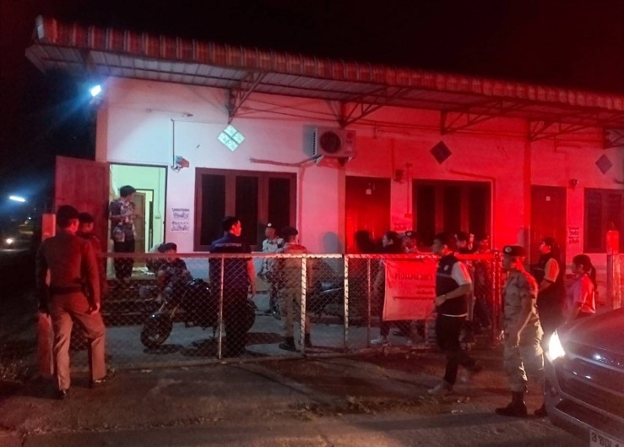

วันนี้ 14 กุมภาพันธ์ 2567 เวลา 19.00 น.
- ร้อยตำรวจตรีวรสุพัทน์ กันหาสินธุ์ รองสารวัตร(จราจร) สถานีตำรวจภูธรฟากท่า ปฏิบัติหน้าที่ร้อยเวร 20 พร้อมด้วยสายตรวจรถยนต์ ร่วมกับ ฝ่ายปกครอง ,เจ้าหน้าที่สาธารณสุขอำเภอฟากท่า และพนักเจ้าหน้าที่ส่งเสริมความประพฤติ นักเรียน นักศึกษา (พสน.2 ) ออกตรวจ เพื่อการเฝ้าระวังเหตุอันไม่เหมาะสม และความคุมความประพฤตินักเรียน นักศึกษา ในเขตพื้นที่รับผิดชอบ ในห่วงเทศกาลวันวาเลนไทน์

ผลการปฏิบัติราชการแผนกงานป้องกันปราบปราม
สถานีตำรวจภูธรฟากท่า
ประจำเดือน กุมภาพันธ์ 2567
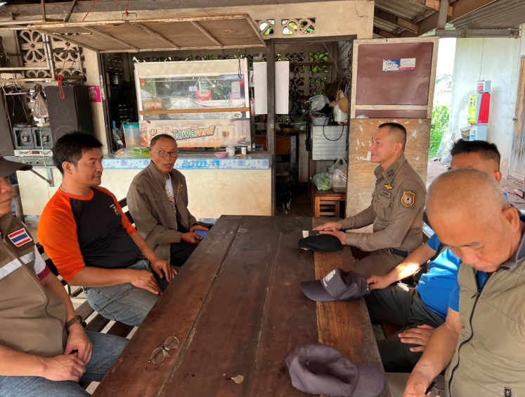 | 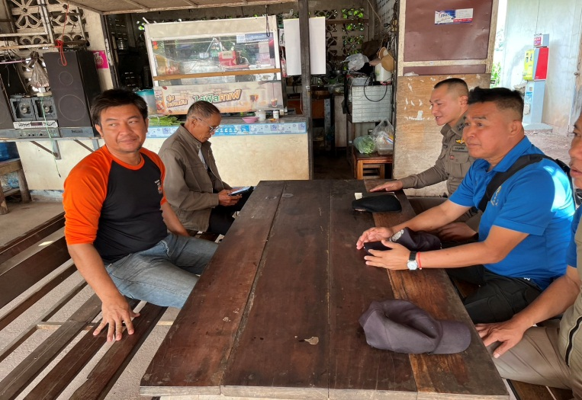
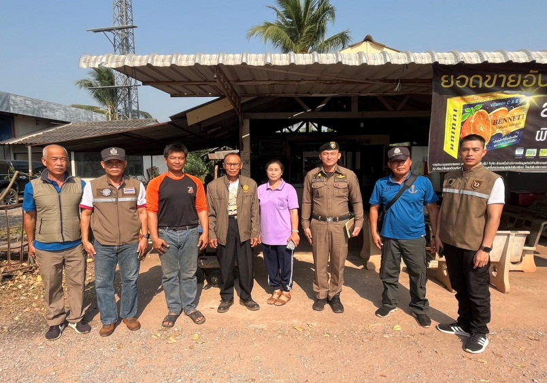 | 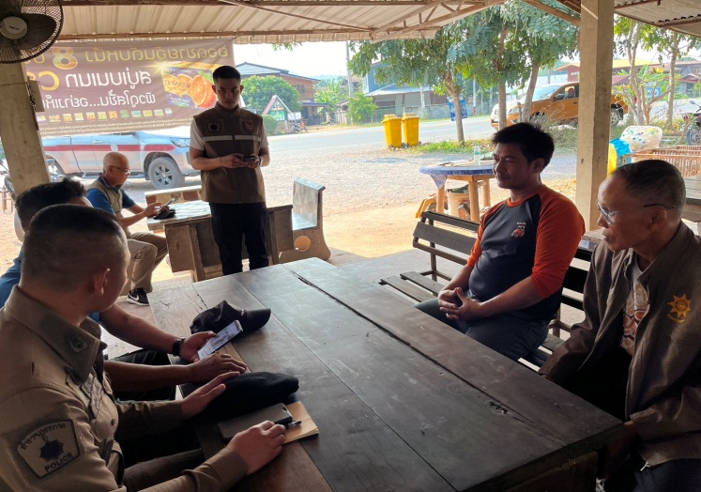

วันที่ 16 กุมภาพันธ์ 2567 เวลา 09.00 น.
- พันตำรวจตรีสุรสิทธิ์ ฉายอิ่ม สารวัตรป้องกันปราบปรามสถานีตำรวจภูธรฟากท่า พร้อมด้วยชุดชุมชนสัมพันธ์ สถานีตำรวจภูธรฟากท่า ลงพื้นที่หมู่บ้านเป้าหมายพบปะเยี่ยมเยียนผู้นำชุมชน ประชาสัมพันธ์และรับฟังปัญหาชุมชน สร้างความสัมพันธ์อันดีต่อกัน เพื่อแสวงหาความร่วมมือในการป้องกันปราบปรามอาชญากรรม หมู่บ้านชุมชนสัมพันธ์ RTP Cyber Village พร้อมจัดตั้งกลุ่มไลน์เพื่อรับฟังปัญหาในชุมชน และประชาสัมพันธ์เกี่ยวกับแก้ไขกลโกงในโลกออนไลน์ ยาเสพติด และแก๊งคอลเซนเตอร์

ผลการปฏิบัติราชการแผนกงานป้องกันปราบปราม
สถานีตำรวจภูธรฟากท่า
ประจำเดือน กุมภาพันธ์ 2567
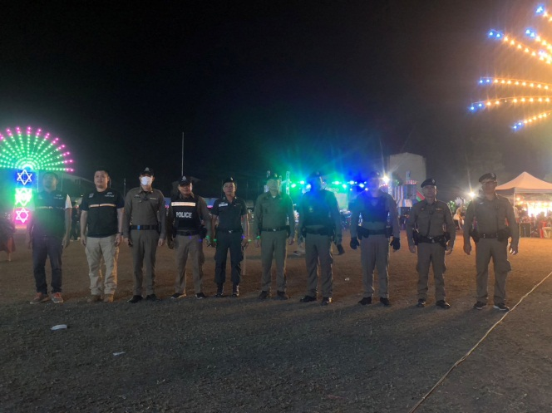 | 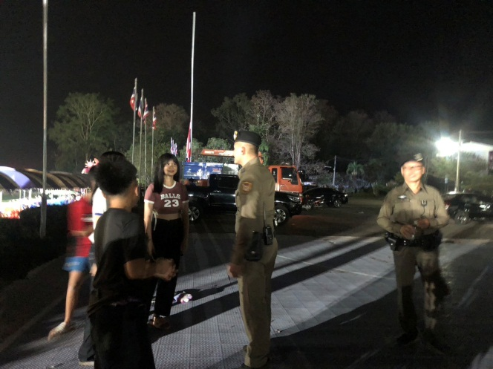
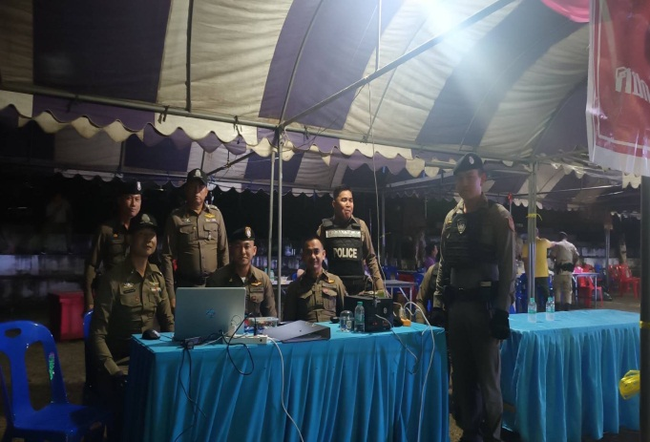 | 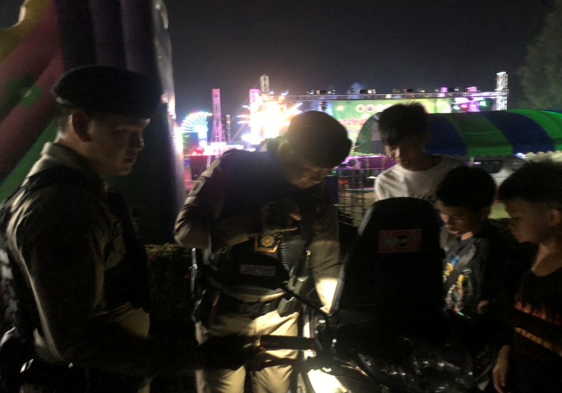
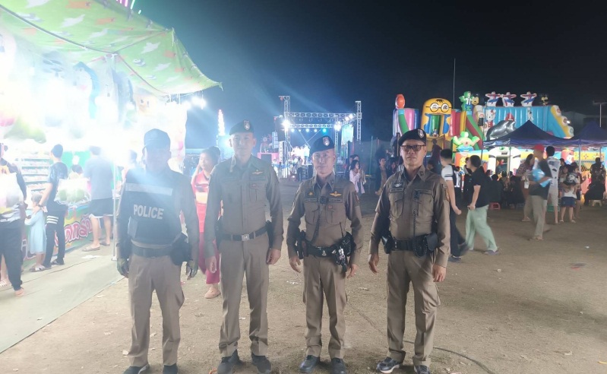 | 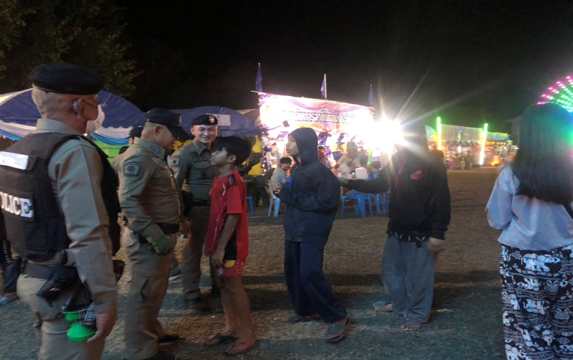

วันที่ 17 กุมภาพันธ์ 2567
- พ.ต.ต.สุรสิทธิ์ ฉายอิ่ม สวป.สภ.ฟากท่า พร้อมด้วยข้าราขการตำรวจ สภ.ฟากท่า ปฏิบัติหน้าที่รักษาความสงบเรียบร้อย จัดการจราจร งานประเพณีมะขามหวานและของดีอำเภอฟากท่า ประจำปี พ.ศ.2567 ณ สนามโรงเรียนฟากท่าวิทยา

ผลการปฏิบัติราชการแผนกงานป้องกันปราบปราม
สถานีตำรวจภูธรฟากท่า
ประจำเดือน กุมภาพันธ์ 2567
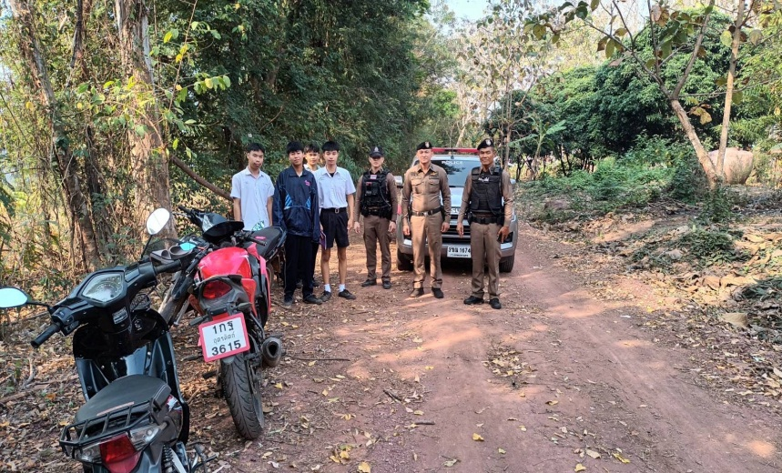 | 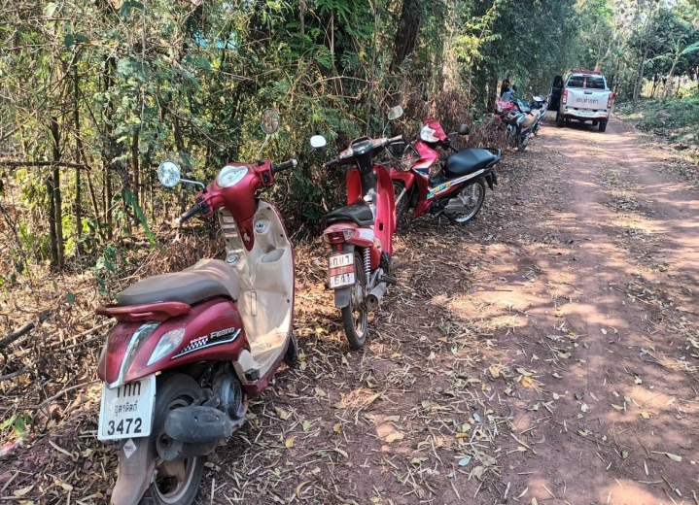
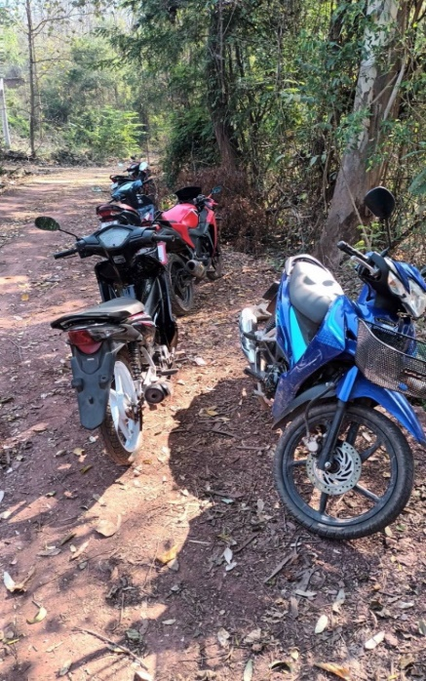 | 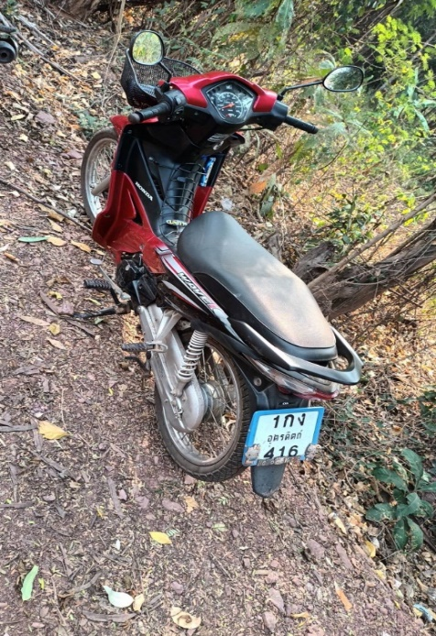

วันที่ 19 กุมภาพันธ์ 2567 เวลา 09.50 น.
- พ.ต.ต.สุรสิทธิ์ ฉายอิ่ม สวป.สภ.ฟากท่า ร่วมกับร้อยเวร20/สายตรวจรถรถยนต์ ออกตรวจรถจักรยานยนต์ที่จอดอยู่ถนนเส้นหลังโรงเรียนฟากท่าวิทยาตรวจสอบแล้วปรากฏว่าเป็นรถของนักเรียนโรงเรียนฟากท่าวิทยาจึงได้แจ้งผู้บริหารโรงเรียนประชาสัมพันธ์แจ้งให้นักเรียนเจ้าของรถนำไปจอดภายในโรงเรียนเพื่อป้องกันรถสูญหาย

ผลการปฏิบัติราชการแผนกงานป้องกันปราบปราม
สถานีตำรวจภูธรฟากท่า
ประจำเดือน กุมภาพันธ์ 2567
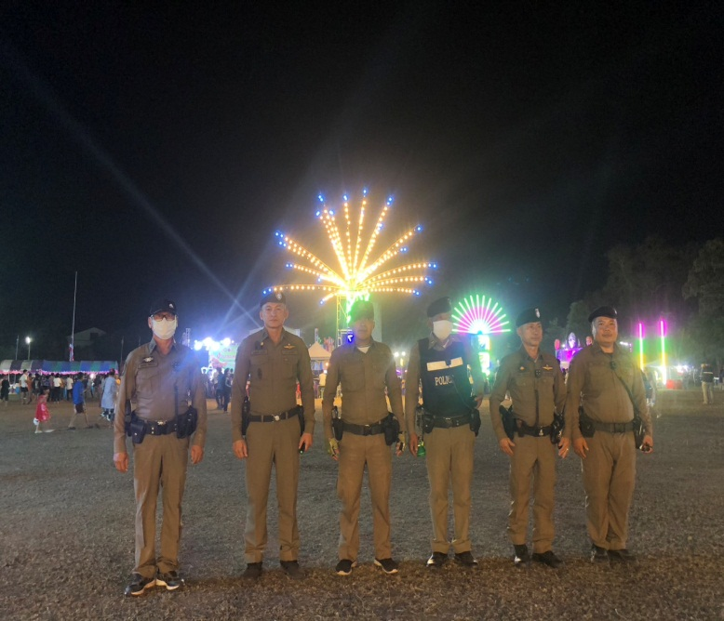 | 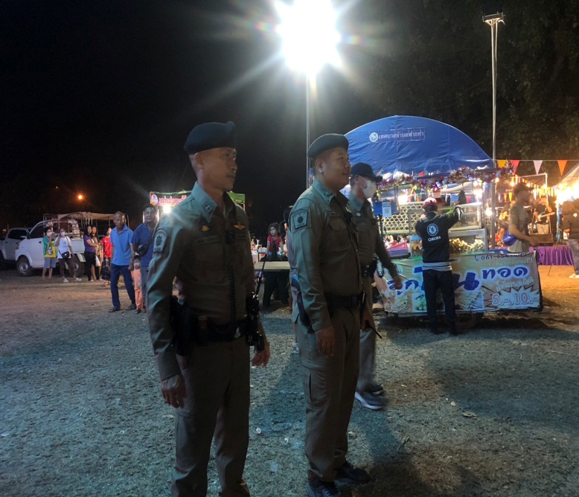
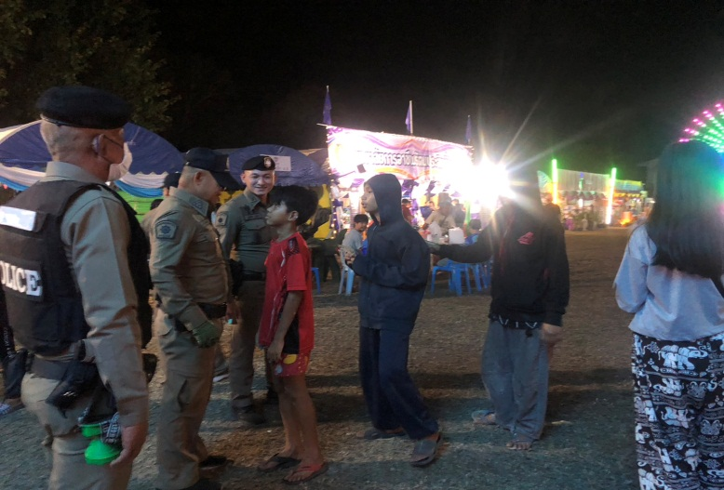 | 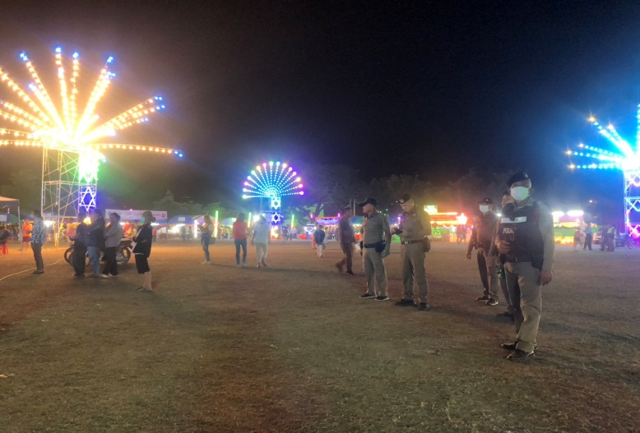

วันที่ 9 กุมภาพันธ์ 2567 เวลา 19:30 น.
- โดยการอำนวยการสั่งการของ พ.ต.อ.ภาสันต์ สังข์ทอง ผู้กำกับการสถานีตำรวจภูธรฟากท่า พ.ต.ท.กู้เกียรติ กุลกั้ง รอง ผกก.ป.สภ.ฟากท่า มอบหมายให้ พ.ต.ต.สุรสิทธิ์ ฉายอิ่ม สารวัตรป้องกันปราบปรามสถานีตำรวจภูธรฟากท่า ปล่อยแถวชุดปฏิบัติการดูแลรักษารักษาความสงบเรียบร้อยงานประเพณีมะขามหวานและของดีอำเภอฟากท่าประจำปี 2567 ณ สนามโรงเรียนฟากท่าวิทยา

